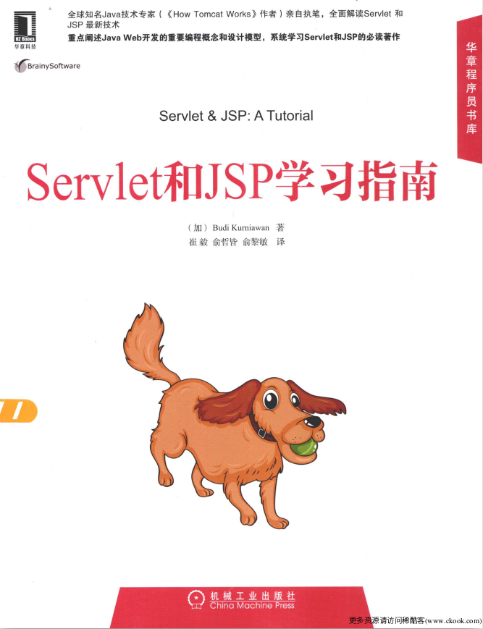

servlet
- ServletAPI概述
- ServletApi四个java包
- javax.servlet：包含定义Servlet和Servlet容器之间契约类和借口；
- javax.servlet.http：包含定义HTTPServlet与Servlet容器之间契约的类和接口
- javax.servlet.annotation：包含对Servlet、Filter和Listener进行标注的注解。它还未标注元件指定元数据
- javax.servlet.descriptor：包含为Web应用程序的配置信息提供编程式访问的类型
- Servlet
- Servlet接口定义了5个方法
- void init(ServletConfig config) throws ServletException
- void service(servletRequest, ServletResponse response) throws ServletException, java.io.IOException
- void destroy()
- java.lang.String getServletInfo()
- ServletConfig getServletConfig()
- ServletRequest类
- int getContentLength():返回返回请求主体的字节数，如果不知道长度返回-1
- String getContentType():返回请求主题的MIME类型，如果不知道返回null
- String getParameter(String name):返回请求参数值或查询字符，不存在返回null
- String getProtocol():返回HTTP请求的协议名称和版本号
- 还有类似其他方法，如：getParameterNames,getParameterMap和getParameterValues来获取表单域的名称和值
- ServletResponse
- java.io.PrintWriter getWriter();默认情况下PrintWriter对象采用ISO-8859-1编码
- 其他方法如：getOutputStream(),setContentType();
- Servletconfig
- String getInitParameter(String name)/java.util.Enumeration<String> getInitParameterNames()
- ServletContext getServletContext
- ServletContext
- Object getAttribute(String name)
- java.util.Enumeration<String>getAttributeNames()
- void setAttribute(String name, Object)
- removeAttribute(String name)
- GenericServlet
- 实现了Servlet接口的抽象类
- HttpServlet（第二天：13）
- 继承GenericServlet
- HttpServletRequest继承javax.servletServletRequest接口，并新增了下下列方法
- String getContextPath()：返回表示请求context的请求URI部分
- Cookie[] getCookies():返回Cookie对象数组
- String getHeader(String name):返回指定HTTP标头的值
- String getMethod():返回HTTP方法的名称
- String getQueryString():返回URL中的查询字符串
- HttpSession getSession():返回与这个请求有关的session对象，如果没找到则创建新的session对象
- HttpSession getSession(boolean create):返回于这个请求有关的session对象，如果没找到且create为true，那么将创建新的session对象
- HttpServletResponse：部分方法如下
- void addCookie(Cookie cookie):给这个响应添加cookie。
- void addHeader(String name, String value):给这个响应对象添加标头
- void sendRedirect(String location):发送响应代号，将浏览器重新定位到指定的位置
- 使用部署描述符
- 前面使用的是用@WebServlet注解类型给Servlet映射了一条路径
- 当前是使用部署描述符配置Servlet应用程序
- 好处：
- 使用部署描述符可以添加load-on-startup元素
- 修改配置值如路径，不需要重新编译servlet

第2章 Session管理
- 网址重写
  - 如果token不必在过多的URL中四处携带，那么网址重写比较合适
- 隐藏域
  - 与网址重写类似，只不过将值添加到html表单的隐藏域中，只有当页面包含表单或者可以在页面中添加表单时，才适合用隐藏域
- cookie:解决了网址重写、隐藏域不便夸许多页面的限制
  - 对同一个浏览器，服务器最多可以支持20个cookie
- HttpSession(第三天：42)
  - 当用户第一次访问某个网站时自动创建的，通过HttpServletRequest的getSession()方法，getSession()有两个重载
    - HttpSession getSession():返回当前HttpSession，如果没有则创建并返回
    - HttpSession getSession(true):效果同HttpSession getSession()
    - HttpSession getSession(false):放回当前HttpSession，如果没有则返回null
  - HttpSession
    - void setAttribute(String name, Object<? implements Serializable> value)
    - HttpSession中保存的值不发送客户端，Severlet容器会为它创建的每个HttpSession生成一个唯一的标识符，并将这个标识符作为一个token发给浏览器，一般是作为一个名为JSESSIONID的cookie，或者作为一个jsessionid参数，添加到URL后面。后续请求中浏览器会将这个token发送回服务器，使用户知道是那个用户在发送请求
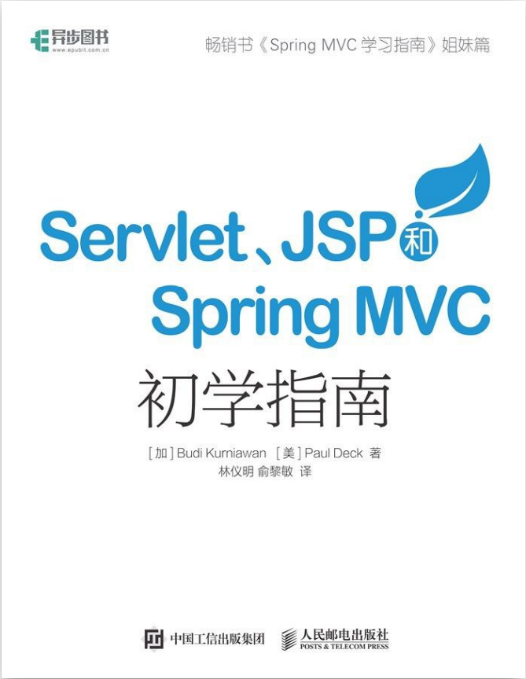

转入此书

JSP
- 概述
  - JSP页面其实是一个Servlet。
    - 模板数据：模板数据会原样发送给浏览器
      - 成分：如HTML标记和文字
    - 语法元素：<%java代码块%>

监听器
监听所有的事件都继承自java.util.Event对象。监听接口分为三类：ServletContext、HttpSession和ServletRequest
- 监听借口和注册
  - 监听借口主要在javax.servlet和javax.servlet.http包中
  - 注解方式：
    - WebListener注解：
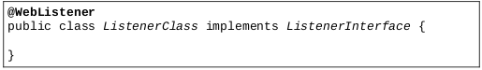
    - 部署文档中添加一个listener元素
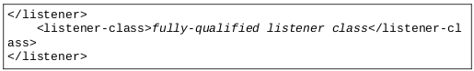
  - 可以在一个应用中添加多个监听器，这些监听器是同步工作的
- ServletContext监听器
ServletContext的监听器接口有两个：ServletContextListener和ServletContextAttributeListener
  - ServletContextListener：能够对ServletContext的创建和销毁做出响应
    - void contextInitialized(ServletContextEvent event)
    - void contextDestroyed(ServletContextEvent event)
  - ServletContextAttributeListener
    - void attributeAdded(ServletContextAttributeEvent event)
    - void attributeRemoved(ServletContextAttributeEvent event)
    - void attributeReplaced(ServletContextAttributeEvent event)
- SessionListeners
HttpSession相关的接口有下面四个，他们都在javax.servlet.http包中：
HttpSessionListener
HttpSessionActivationListener
HttpSessionAttributeListener
HttpSessionBindingListener
  - HttpSessionListener借口有两个方法
    - void sessionCreated(HttpSessionEvent event)
    - void sessionDestroyed(HttpSessionEvent event)
  - HttpSessionAttributeListener
    - void attributeAdded(HttpSessionBindingEvent event)
    - void attributeRemoved(HttpSessionBindingEvent event)
    - void attributeReplaced(HttpSessionBindingEvent event)
  - HttpSessionActivationListener
    - void sessionDidActivate(HttpSessionEvent event):当HttpSession被转移到其他容器之后，sessionDidActivate方法被调用
    - void sessionWillPassivate(HttpSessionEvent event)：HttpSession将要失效时，容器会调用sessionWillPassivate方法
  - HttpSessionBindingListener
    - void valueBound(HttpSessionBindingEvent event)
    - void valuUnbound(HttpSessionBindingEvent event)
- ServletRequestListener
  - ServletRequestListener
    - void requestInitialized(ServletRequestEvent event)
    - void requestDestroyed(ServletRequestEvent event)
  - ServletRequestAttributeListener
    - void attributeAdded(ServletRequestAttributeEvent event)
    - void attributeRemoved(ServletRequestAttributeEvent event)
    - void attributeReplaced(ServletRequestAttributeEvent event)
- 小结
  - 监听器分为三类：application范围、session范围和request范围
  - 注册监听器方式：@WebListener和部署描述文件中加listener

Filters
- FilterApi
  - Filter的3个生命周期
    - init
void init(FilterConfig filterConfig):FilterConfig实例是有Servlet容器传入init方法中的
    - doFilter
void doFilter(ServletRequest request, ServletResponse response, FilterChain filterChain)
        - 第三个参数FilterChain实现一个资源被多个Filter关联
    - destory
- Filter配置
  - 步骤
    - 确认拦截资源
    - 配置Filter初始化参数
    - 给Filter取名
- 示例1：日志Filter
- 示例2：图像文件保护Filter
- 示例3：下载计数Filter
- Filter顺序
  - 根据部署的描述顺序进行

修饰Requests及Responses
- Decorator模式
  - Decorator模式适用于无法继承该类或者无法创建该类的实例。
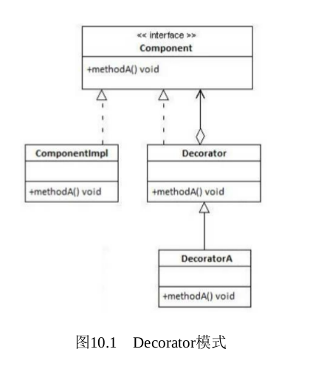
  - Servlet封装类
    - ServletRequestWrapper
    - ServletResponseWrapper
    - HttpServletRequestWrapper
    - HttpServletResponseWrapper
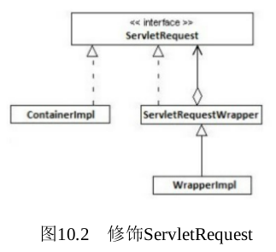
  - 示例：AutoCorrectFilter

异步处理
- 概述
- 编写异步Servlet和过滤器
  - 需要设置asyncSupported属性为true
    - @WebServlet(asyncSupported=true ...)
    - @WebFilter(asyncSupported=true ...)
    - 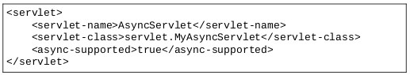
- 编写异步Servlets
  - 调用ServletRequest中的startAsync方法
  - 调用AsynContext的setTimeout(***)设置超时时间（可选）
  - 调用asynContext.start传递一个Runnable来执行一个较长任务
  - 调用Runnable的asynccontext.complete或asynccontext.dispatch方法完成任务
- 异步监听器
  - void onStartAsync(AsyncEvent envent):异步操作完成后调用（本地运行没见调用）
  - void onComplete(AsyncEvent event):在异步操作完成后调用
  - void onError(AsyncEvent event):在异步操作失败后调用
  - void onTimeout(AsyncEvent event):异步操作超时时倍调用

安全
web安全性的基础：验证、授权、保密行以及数据完整性
- 验证和授权
  - 定义用户和角色
  - 加强安全性约束
- 验证方法
  - 基本访问验证
  - 摘要访问验证
  - 基于表单的验证
- SSL
  - 密码学
    - 对象加密和非对称加密
  - 加密/解密
  - 验证
  - 数据完整性
  - SSL工作原理
- 通过编程确保安全
  - 安全注解类型
  - Servlet安全API

部署
- 概述
Servlet3.0之前，部署工作必然要涉及部署描述符，即web.xml文件，但Servlet3.0中部署描述符是可选的，不过以下场景依然需要部署描述符（web.xml）
- 需要传递参数给ServletContext
- 需要多个过滤器并要指定调用顺序
- 需要更改会话超时设置
- 需要限制资源的访问并配置用户身份验证方式
具体描述如下图所示
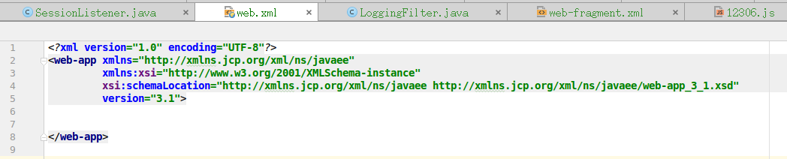
webapp元素时文档根元素并具有一下子元素
- Servlet声明
- Servlet映射
- ServletContext的初始化参数
- 会话配置
- 监听器类
- 过滤器定义和映射
- MIME类型映射
- 欢迎文件列表
- 错误页面
- JSP特定的设置
- JNDI设置
  - 核心元素
  - context-param
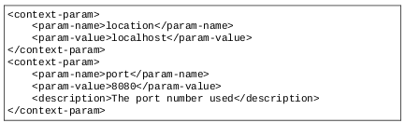
  - distributable
  - error-page
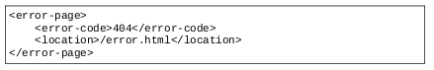
  - filter
<filter>
<filter-name>Upper Case Filter</filter-name>
<filter-class>com.example.UpperCaseFilter</filter-class>
</filter>
<filter>
<filter-name>Image Filter</filter-name>
<filter-class>com.example.ImageFilter</filter-class>
<init-param>
<param-name>frequency</param-name>
<param-value>1909</param-value>
</init-param>
<init-param>
<param-name>resolution</param-name>
<param-value>1024</param-value>
</init-param>
</filter>
  - filter-mapping
<filter>
<filter-name>Logging Filter</filter-name>
<filter-class>com.example.LoggingFilter</filter-class>
</filter>
<filter>
<filter-name>Security Filter</filter-name>
<filter-class>com.example.SecurityFilter</filter-class>
</filter>
<filter-mapping>
<filter-name>Logging Filter</filter-name>
<servlet-name>FirstServlet</servlet-name>
</filter-mapping>
<filter-mapping>
<filter-name>Security Filter</filter-name>
<url-pattern>/ *</url-pattern>
</filter-mapping>
  - listener
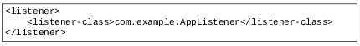
  - locale-encoding-mapping-list和locale-encoding-mapping
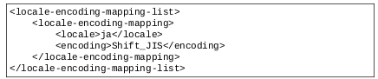
  - login-config
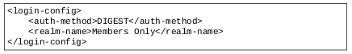
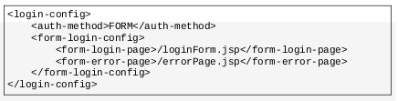
  - mime-mapping
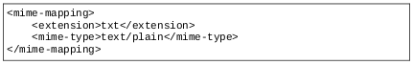
  - security-constraint
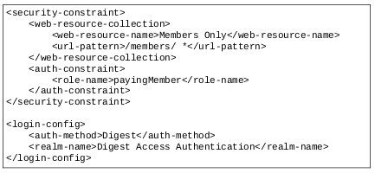
  - security-role
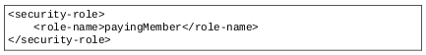
  - servlet
<servlet>
<servlet-name>UploadServlet</servlet-name>
<servlet-class>com.brainysoftware.UploadServlet</servlet-class>
<load-on-startup>10</load-on-startup>
</servlet>
<servlet>
<servlet-name>SecureServlet</servlet-name>
<servlet-class>com.brainysoftware.SecureServlet</servlet-class>
<load-on-startup>20</load-on-startup>
</servlet>
  - servlet-mapping
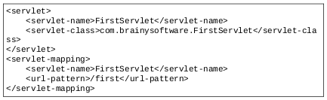
  - session-config
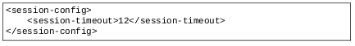
  - welcome-file-list
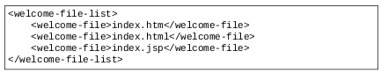
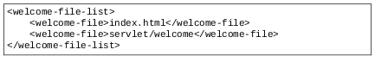
  - JSP-SpecificElements
  - taglib
  - jsp-property-group
- 部署
- webfragment(本地测试失败)
- 小结
  - 发布一个应用程序有两种方式：一种以目录结构的形式；另一种是打包成一个单一的war文件进行部署

动态加载及Servlet容器加载器
- 动态加载
ServletContext接口中增加了如下方法，用于动态创建Web对象
- <T extends Filter> createFilter(Class<T> class)
- <T extends java.util.EventListener> createListener(Class<T> class)
- <T extend Servlet> createServlet(Class<T> class)
创建了Web对象之后，可以通过ServletContext中的如下方法把它注册到ServletContext中（Servlet3中的新特性）
- FilterRegistration.Dynamic addFilter(String filterName, Filter filter)
- <T extends java.util.EventListener> void addListener(T t)
- ServletRegistration.Dynamic addServlet(String servletName, Servlet servlet)
- Servlet容器加载器
- 小结
两个特性
- 动态加载：它能在不启动应用的情况下加载Servlet、Filter、Listener
- Servlet容器加载器：它以插件的形式发布应用

Spring MVC

Spring框架
Spring框架是一个开源的企业应用开发框架，包含20多个不同的模块，本书主要讲述core和bean模块以及Spring MVC模块
- Spring入门
Spring模块都打包成了jar文件，其命名格式如下
其中moduleName是模块名字，而x.y.z是spring的版本号
- 依赖注入
spring支持XML和注解两种配置方式，此外还需要创建一个ApplicationContext对象代表spring控制反转容器
org.springframework.context.ApplicationContext结构有多个实现：
ClassPathXmlApplicationContext：尝试从类加载路径中加载配置文件
FileSystemXmlApplicationContext：尝试从系统文件中加载
ApplicationContext创建的一个代码示例
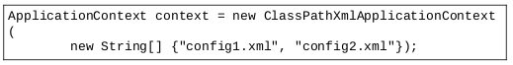
通过ApplicationContext的getBean方法获取对象
- XML配置文件
配置文件的根元素通常如下所示
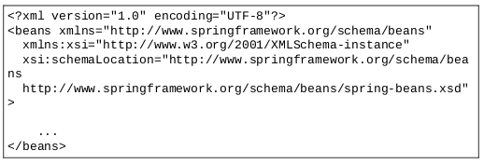
- Spring控制反转容器的使用
  - 通过构造器创建一个bean实例
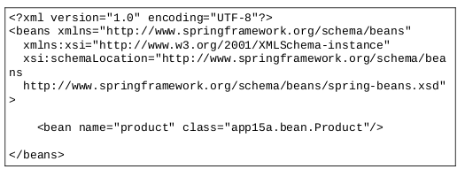
读取对应bean
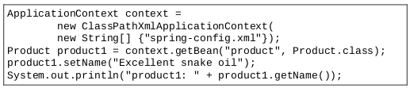
  - 通过工厂方法创建一个bean实例
读取对应bean
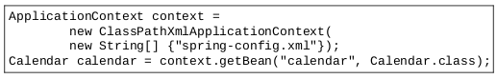
  - 使用DestroyMethod
使用实例
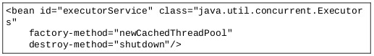
  - 向构造器传递参数
使用实例（通过名称传递参数）
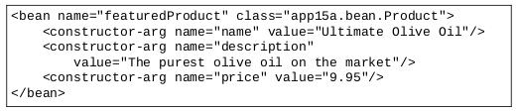
使用实例（通过位置方式传递参数，采用这种方式需对构造器中所有参数赋值）
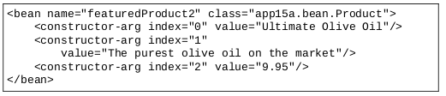
  - setter方式依赖注入
使用实例
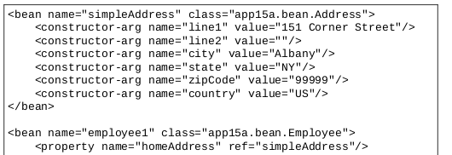
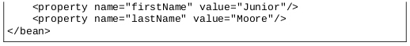
  - 构造器方式依赖注入
使用实例
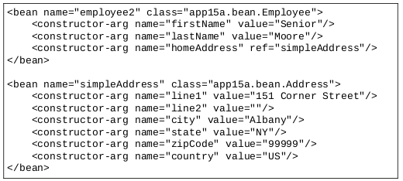
- 小结

第16章 模型2和MVC模式

额外信息
- transient：短暂的，定义在类的成员变量上，表明此成员不参与序列化，一下情况是此变量的使用场景。
  - 类中某些field可以通过计算得到
  - 一些安全性的信息，一般情况下是不离开JVM的
  - 如果类中使用了Logger实例，那么Logger实例也是不需要序列化的

